VLAN
Un VLAN (Virtual Local Area Network ou Virtual LAN, en français Réseau Local Virtuel) est un réseau local regroupant un ensemble de machines de façon logique et non physique.
En effet, dans un réseau local la communication entre les différentes machines est régie par l'architecture physique. Grâce aux réseaux virtuels (VLANs) il est possible de s'affranchir des limitations de l'architecture physique (contraintes géographiques, contraintes d'adressage, ...) en définissant une segmentation logique (logicielle) basée sur un regroupement de machines grâce à des critères (adresses MAC, numéros de port, protocole, etc.).

Les vlans de niveau 1

Un VLAN de niveau 1 (aussi appelés VLAN par port, en anglais Port-Based VLAN) définit un réseau virtuel en fonction des ports de raccordement sur le commutateur ;
Les Vlans par port associent un port d'un switch à un numéro de Vlan. Le switch entretien ensuite une table qui lie chaque Vlan au port associé.
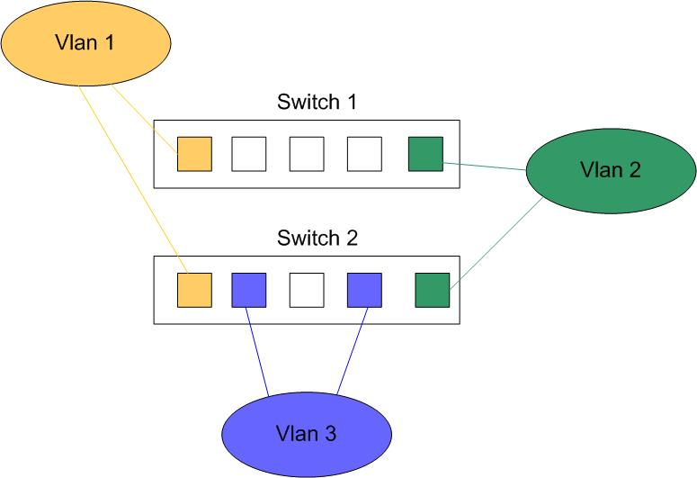

Avantages
L'avantage principale du Vlan par port est qu'il permet une étanchéité maximale des Vlans. Une attaque extérieure ne pourra se faire qu'en branchant le PC pirate sur un port taggué. Le pirate a donc besoin d'avoir accès à la machine physique pour pénétrer le Vlan.
Le Vlan par port offre une facilité de configuration. L'administrateur peut sans difficulté choisir les ports à taguer sans avoir d'information de la part des machines auxquelles sont reliés les ports.

Les inconvénients
Le principal inconvénient du Vlan par port est qu'il nécessite une configuration lourde et contraignante sur chaque switch. A chaque déplacement de poste, il faut modifier les switchs correspondant pour maintenir une qualité de service. Le mécanisme de Vlan par port ne possède pas d'architecture centralisée qui pourrait permettre d'éviter la lourdeur de la configuration. Chaque switch possède sa table de correspondance indépendamment du contenu des autres switchs.

Les vlans de niveau 2 : Vlan par adresse MAC

Principe
Un VLAN de niveau 2 (également appelé VLAN MAC, VLAN par adresse IEEE ou en anglais MAC Address-Based VLAN) consiste à définir un réseau virtuel en fonction des adresses MAC des stations. Ce type de VLAN est beaucoup plus souple que le VLAN par port car le réseau est indépendant de la localisation de la station.
On associe ainsi des adresses MAC à des Vlans pour permettre à un utilisateur de se déplacer sans pour autant changer de profil. Ce type de Vlan est généralement utilisé pour regrouper les utilisateurs par service.

Les avantages
Les Vlans de niveau 2 permettent une sécurité au niveau de l'adresse MAC, c'est à dire qu'un pirate souhaitant se connecter sur le Vlan devra au préalable récupérer une adresse MAC du Vlan pour pouvoir entrer.
Les Vlans de niveau 2 offrent des possibilités de centralisation des tables Vlans adresses MAC. Chaque Switch interroge cette table pour connaitre les informations nécessaires à une adresse MAC donnée.

les inconvénients
Le Vlan de niveau 2 offre une sécurité moindre que le Vlan par port de par la possibilité de spoofer l'adresse MAC.
Norme 802.1q (ou l'art du tag)
Ici, l'idée serait d'arriver à ce que certains ports du swith puissent être assignés à plusieurs VLANs, ça fera économiser du câble (et aussi des ports sur le SWITCH).

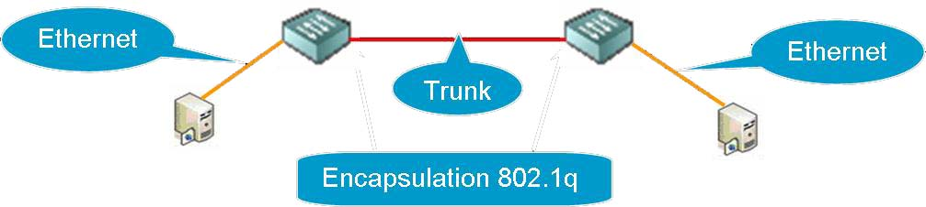
Le principe consiste à ajouter dans l'en-tête de la trame Ethernet un marqueur qui va identifier le VLAN.
Le système s'est avéré tellement intéressant qu'une norme a été définie, il s'agit de la norme 802.1q.
Alors qu'une trame Ethernet "normale" est constituée comme ceci :
Une trame modifiée par la norme 802.1q se trouve allongée de 4 octets :

Contenu du champ "Tag"
TPID (16 bits) | TCI (16 bits)

Tag protocol identifier, TPID
Les 16 premiers bits sont utilisés pour identifier le protocole de la balise insérée. Dans le cas de la balise 802.1Q la valeur de ce champ est fixée à 0x8100.

Contenu du champ TCI
Priority (3 bit) | CFI (1 bit) | Vlan ID( VID) (12 bit)

Priorité
Ce champ de 3 bits fait référence au standard IEEE 802.1p (QOS). Sur 3 bits on peut coder 8 niveaux de priorité de 0 à 7. Ces 8 niveaux sont utilisés pour fixer une priorité aux trames d'un VLAN par rapport aux autres VLAN. La notion de priorité dans les VLAN (niveau 2) est indépendante des mécanismes de priorité IP (niveau 3).

Canonical Format Identifier (CFI)
Ce champ codé sur 1 bit assure la compatibilité entre les adresses MAC Ethernet et Token Ring. Un commutateur Ethernet fixera toujours cette valeur à 0. Si un port Ethernet reçoit une valeur 1 pour ce champ, alors la trame ne sera pas propagée puisqu'elle est destinée à un port «sans balise» (untagged port).

VLAN Id (VID)
Ce champ de 12 bits sert à identifier le virtual lan (VLAN) auquel appartient la trame. Il est possible de coder 4094 VLAN (de 1 à 4094) avec ce champ. La valeur "0" signifie qu'il n'y a pas de VLAN, et la valeur 4095 est réservée. Les valeurs 1002 à 1005 sont réservées pour des protocoles de niveau 2 différents d'Ethernet.
Pour l'instant, retenons que le VID (Identifiant du VLAN) est codé sur 12 bits.
Au final, notre SWITCH a donc la possibilité d'ajouter ces marqueurs aux trames Ethernet. Si c'est le cas, il sera alors possible théoriquement d'assigner un même port à 2¹² VLANS différents. Grâce au VID de chaque VLAN, les données seront acheminées correctement.
Si nous appliquons cette technique à notre maquette, nous obtenons ceci (voir page suivante)

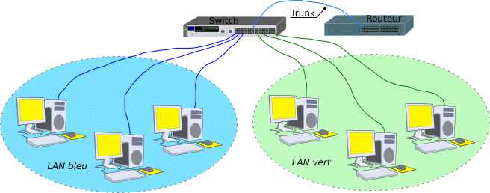
Il n'y a effectivement qu'un seul câble qui relie l'unique swith au routeur, et pourtant, nous allons effectivement router les données entre les deux LANs. Il y a tout de même une condition à respecter : le routeur doit être "802.1q compliant", c'est-à-dire qu'il doit savoir lire les tags que le SWITCH a posé sur au moins l'un des deux VLANs.

Explications

Au niveau 2
Si nous faisons un gros plan sur le SWITCH, nous observons ceci :
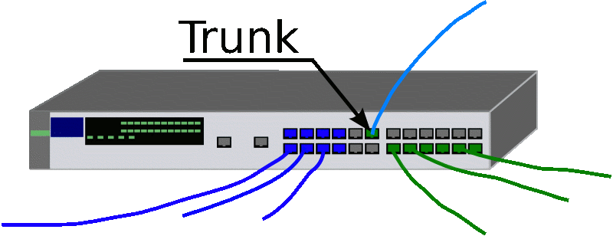
Le port marqué "trunk" appartient à la fois aux deux VLANs bleu et vert.
Sur le câble relié à ce port, il circulera donc à la fois les trames du VLAN bleu et celles du VLAN vert. Il n'y aura pas de problème tant qu'à chaque bout du câble, l'interface Ethernet sera capable de trier les trames en fonction du tag. Ceci impose donc naturellement que le routeur soit compatible avec la norme 802.1q, c'est-à-dire que son interface soit capable d'exploiter ces tags.

Au niveau 3
Le SWITCH n'a (en principe) rien à faire du niveau 3. Chacun des VLANs se trouvera avec un plan d'adressage IP qui lui est propre, mais le SWITCH n'est pas concerné.
Pour pouvoir l'administrer, il faudra bien y accéder par IP. Pour ce faire, le SWITCH disposera d'une adresse IP sur au moins l'un des VLANs, et la machine d'administration devra pouvoir accéder à ce VLAN. Il y aura quelques problèmes de sécurité à envisager à ce niveau.
Au niveau du routeur, en revanche, il faudra que l'interface Ethernet physique puisse présenter autant d'interfaces virtuelles qu'il y a de VLANs sur le "trunk", chacune avec une adresse IP dans le VLAN concerné.

Les vlans de niveau 3 : vlan par sous-réseau ou protocole

Principe
les Vlans par sous réseau : permettent de regrouper plusieurs machines suivant le sous réseau auquel elles appartiennent. La mise en place de Vlan de niveau 3 est conditionnée par l'utilisation d'un protocole routable (IP...).
L'attribution des Vlans se fait de manière automatique en décapsulant le paquet jusqu'a l'adresse source. Cette adresse va déterminer à quel Vlan appartient la machine.
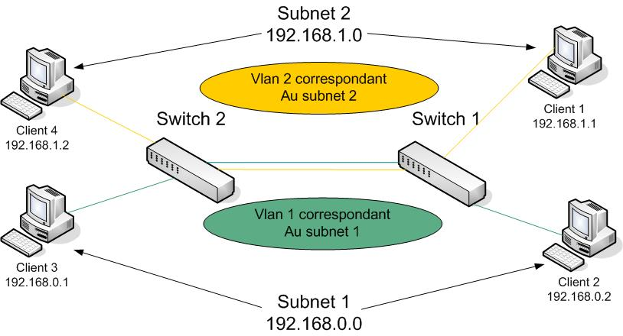

Le VLAN par protocole (en anglais Protocol-Based VLAN) permet de créer un réseau virtuel par type de protocole (par exemple TCP/IP, IPX, AppleTalk, etc.), regroupant ainsi toutes les machines utilisant le même protocole au sein d'un même réseau.

Les avantages
L'avantage du Vlan de niveau 3 est qu'il permet une affectation automatique à un Vlan suivant une adresse IP. Par conséquent, il suffit de configurer les clients pour joindre les groupes souhaités.

Les inconvénients
Les Vlans de niveau 3 souffrent de lenteur par rapport aux Vlans de niveau 1 et 2. En effet, le switch est obligé de décapsuler le paquet jusqu'à l'adresse IP pour pouvoir détecter à quel Vlan il appartient. Il faut donc des équipements plus couteux (car ils doivent pouvoir décapsuler le niveau 3) pour une performance moindre.
La sécurité est beaucoup plus faible par rapport aux Vlans de niveau 1 et 2. En effet, l'analyse de l'adresse IP rend le spoofing IP possible. Or le spoofing IP est beaucoup plus simple à réaliser que le spoofing MAC.

CONCLUSION

Les avantages du VLAN
Le VLAN permet de définir un nouveau réseau au-dessus du réseau physique et à ce titre offre les avantages suivants :
- Plus de souplesse pour l'administration et les modifications du réseau car toute l'architecture peut être modifiée par simple paramétrage des commutateurs
- Gain en sécurité car les informations sont encapsulées dans un niveau supplémentaire et éventuellement analysées
- Réduction de la diffusion du trafic sur le réseau

